**DOBRO JUTRO, DOBER DAN**

Ste se spočili v dveh prostih dneh? Zanesljivo ste se razgibali, naigrali in danes je spet čas za šolsko delo.

Nadaljevali bomo s **števili do 1000**. Najprej boste poskusili **ustno** **šteti** – do 100 gre brez težav. Tudi do 1000 bo šlo. Če imate možnost prosite koga od staršev, da vas posluša.

**Štej** od 165 do 182.

**Štej** od 589 do 612.

Bi šlo tudi **nazaj**? **Štej** od 545 do 518.

Preberi naslednja števila:

456 457 458 459 460 461

**Ugotovi:**

Katero število je pred 458? To število je 457 – torej je število 457 predhodnik števila 458.

Katero število je za 458? To število je 459 – torej je število 459 naslednik števila 458.

V zvezek za MAT napiši naslov, preriši tabelo in določi predhodnike in naslednike.

Predhodnik in naslednik

|  |  |  |
| --- | --- | --- |
| PREDHODNIK | ŠTEVILO | NASLEDNIK |
| P | Š | N |
|  | 310 |  |
|  | 689 |  |
|  | 200 |  |
|  |  | 230 |
|  | 700 |  |
| 567 |  |  |
|  |  | 461 |
|  | 930 |  |
| 409 |  |  |

V **DZ Naša ulica MAT** reši 4. vajo na strani 42.

V **RJI** pa reši stran 44, zgornja naloga – ponovimo **liha in soda števila**:

**Liha** se končajo z 1,3,5,7,9;

**soda** pa z 2,4,6,8,0 – so večkratniki števila 2.

**Dodatna naloga**: RJI, stran 44, spodnja naloga

Ko rešiš naloge, lahko spodaj pogledaš **rešitve**.

Nadaljevali bomo s spoznavanjem **Slovenije.** Danes bomo povezali **SPO in SLJ**.

V Sloveniji je **uradni jezik slovenščina**. Tako govorimo v vseh slovenskih šolah in uradnih ustanovah.

V Sloveniji imamo pa tudi 2 narodni manjšini - italijanska in madžarska. Ob Obali je poleg slovenščine uradni jezik tudi italijanščina in ob meji z Madžarsko poleg slovenščine tudi madžarščina. To pomeni, da so dvojezični.

Poleg uradnega jezika je tudi **materni jezik** – to je jezik, ki ga govorimo doma. Če se preselimo v drugo državo, se naučimo **jezik okolja**. V šoli se učite tudi **tuji jezik** – to je jezik, ki ga pri nas ne govorimo. Za vas je to angleščina, ki se je učite v šoli.

Poglej sliko. Komu je slovenščina prvi jezik in komu tuji jezik?

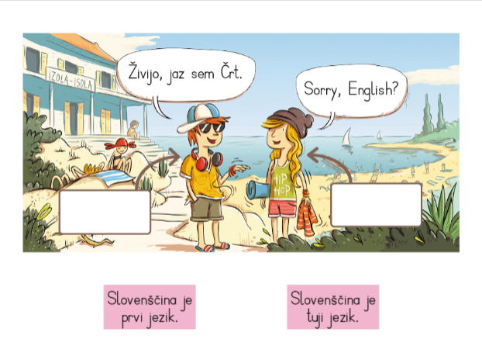

V **DZ Naša ulica SLJ** pa boš na straneh 20 in 21 prebral - a učno snov **Različni smo.** Razmisliin reši naloge (6. nalogo samo ustno).

Spodaj si oglej rešitve.

Ponovimo, kar o Sloveniji že vemo. Na vprašanja odgovori **ustno**.

1. Kje leži Slovenija?
2. Kako se imenuje njeno glavno mesto?
3. Najvišja gora je \_\_\_\_\_\_\_\_\_\_\_\_\_\_\_\_\_, najdaljša reka je \_\_\_\_\_\_\_\_\_\_\_\_\_\_\_\_\_.
4. Koliko prebivalcev ima Slovenija?
5. Kdo poleg Slovencev še živi v Sloveniji?
6. Naštej sosednje države in povej njihova glavna mesta.
7. Kako jezik uporabljajo v sosednjih državah?
8. Kateri denar uporabljajo v sosednjih državah?
9. Od kdaj je Slovenija samostojna država?
10. Od leta 2004 je Slovenija članica \_\_\_\_\_\_\_\_\_\_\_\_\_\_\_ \_\_\_\_\_\_\_\_\_\_\_\_\_\_\_\_\_\_\_.

Pomagaj si z učbenikom, stran 52 in 53 in zvezkom za SPO.

**GUM** – poj pesem **Ob bistrem potoku je mlin.**

Najdeš jo na povezavi:

<https://www.youtube.com/watch?v=eDQA4q7gxz4>

V zvezek za GUM napiši naslov in prepiši prvo kitico.

bd05181_**OB BISTREM POTOKU JE MLIN**

**(slovenska ljudska)**

Ob bistrem potoku je mlin,

a jaz sem pa mlinarjev sin,

**ko mlinček ropoče in voda šumlja,**

**srce mi veselo igra, igra. (2X)**

**Oglej si tudi ples:** https://www.youtube.com/watch?v=8Fi98Ig0\_X8

**Prihodnjič pa boste še zaplesali. Prav?**

Lepo se imejte. 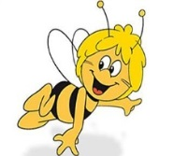

Pogrešam vas.

Vaša učiteljica

**PROSTI ČAS – OPB**

1. DOTAKNI SE…: … stvari, ki so zelene barve, ki so mehke, trde … naj se v čim krajšem času dotakneš in poimenuješ kar največ predmetov. Tudi tako si krepiš spomin.

2. ZBIJANJE PLASTENK: Tudi z odpadnimi materiali se lahko igramo. V trikotnik postavimo večje število plastenk, iz papirja in lepilnega traku izdelamo žogico. Postavimo se nekaj metrov stran in poskušamo zbiti čim več plastenk.

3. NARIŠI POMLAD

**Rešitve:**

|  |  |  |
| --- | --- | --- |
| PREDHODNIK | ŠTEVILO | NASLEDNIK |
| P | Š | N |
| 309 | 310 | 311 |
| 688 | 689 | 690 |
| 199 | 200 | 201 |
| 228 | 229 | 230 |
| 699 | 700 | 701 |
| 567 | 568 | 569 |
| 459 | 460 | 461 |
| 929 | 930 | 931 |
| 409 | 410 | 411 |

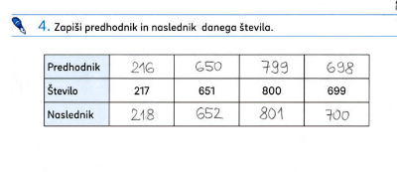

**Rešitev RJI, stran 44**

**Zgornja naloga:**

**9 S 6 E 906 devetsto šest**

**8 S 6 D 5 E 865 osemsto petinšestdeset**

**6 S 9 D 8 E 698 šeststo osemindevetdeset**

|  |  |
| --- | --- |
| **LIHA ŠTEVILA** | **>, <, =** |
| **657**  **865** | **657 < 865** |

6

**Spodnja naloga:**

**835 538**

**853 385**

**583 358**

